IV. OTP Bank Jogász Tollaslabda Kupa

Ismételten várjuk azon kollegák jelentkezését, akik már beleszerettek ebbe a szép sportágba és szeretnének egy szép őszi napot ügyvéd és más jogász kollegák társaságában eltölteni.

Időpont: 2024. október 5., kezdés 9.00-tól, kapunyitás, regisztráció 8.00-tól

Helyszín: Hodos Tamás Budapesti Tollaslabda Csarnokban (Budapest, Váci út 102.)

Program: A regisztrációt, átöltözést követően játékos közös bemelegítéssel kezdünk. A kezdőknek ismertetjük a játékszabályokat, miközben a haladók melegíthetnek az összecsapásokra. Egy fő több versenyszámban, (egyéni, páros, vegyes páros) is indulhat. Kellő számú jelentkező esetén délután csapat/iroda versenyt is szervezünk. A meccseket a szokásos svájci rendszerben szervezzük.

A részvételi díj 10,000 Ft., ami tartalmazza a pályahasználat és edzői segédlet mellett a gyümölcstálat, az ebédet, frissítőket (fröccs, szörp), továbbá a műanyag labdákat. A profi kategóriában tollas labdával játszunk, erről kérjük, hogy a résztvevők maguk gondoskodjanak.

Jelentkezési határidő: szeptember 30. Jelentkezni e-mailben kell: toth.tihamer@jak.ppke.hu. Ebben kérjük, jelöljék meg a tudásszintet (pl. kezdő, hobbi, korábbi vagy aktív, ranglistán jegyzett versenyző) és hogy egyéni, illetve páros indulást tervez-e.
Az esemény fő támogatója idén is az OTP Bank Nyrt., további támogatók az Orac Kiadó, az Agárdi Pálinkafőzde, a Légli Szőlőbirtok, és a Megyeri Fivérek Borászat.

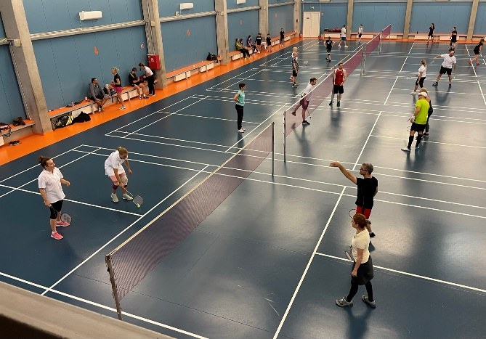 | 